Stretch light der leistungsstarke Klassiker

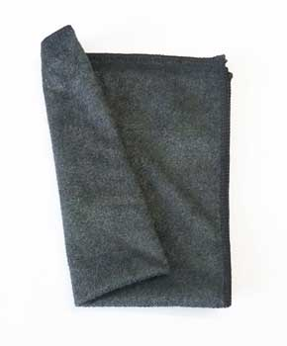

Mit doppelt vernähtem Kantenschutz und zusätzlichem Qualitäts-Einfassband
- Hohe Lebensdauer
- Hohe Aufnahmekraft von Schmutz und Wasser
- Silikonfrei
- Waschmaschinenfest bis 95°
- Trockner geeignet

Materialzusammensetzung:

80% Polyester / 20% Polyamide
Gewicht: ca. 280 g/qm
Größe: ca. 40 x 40 cm

